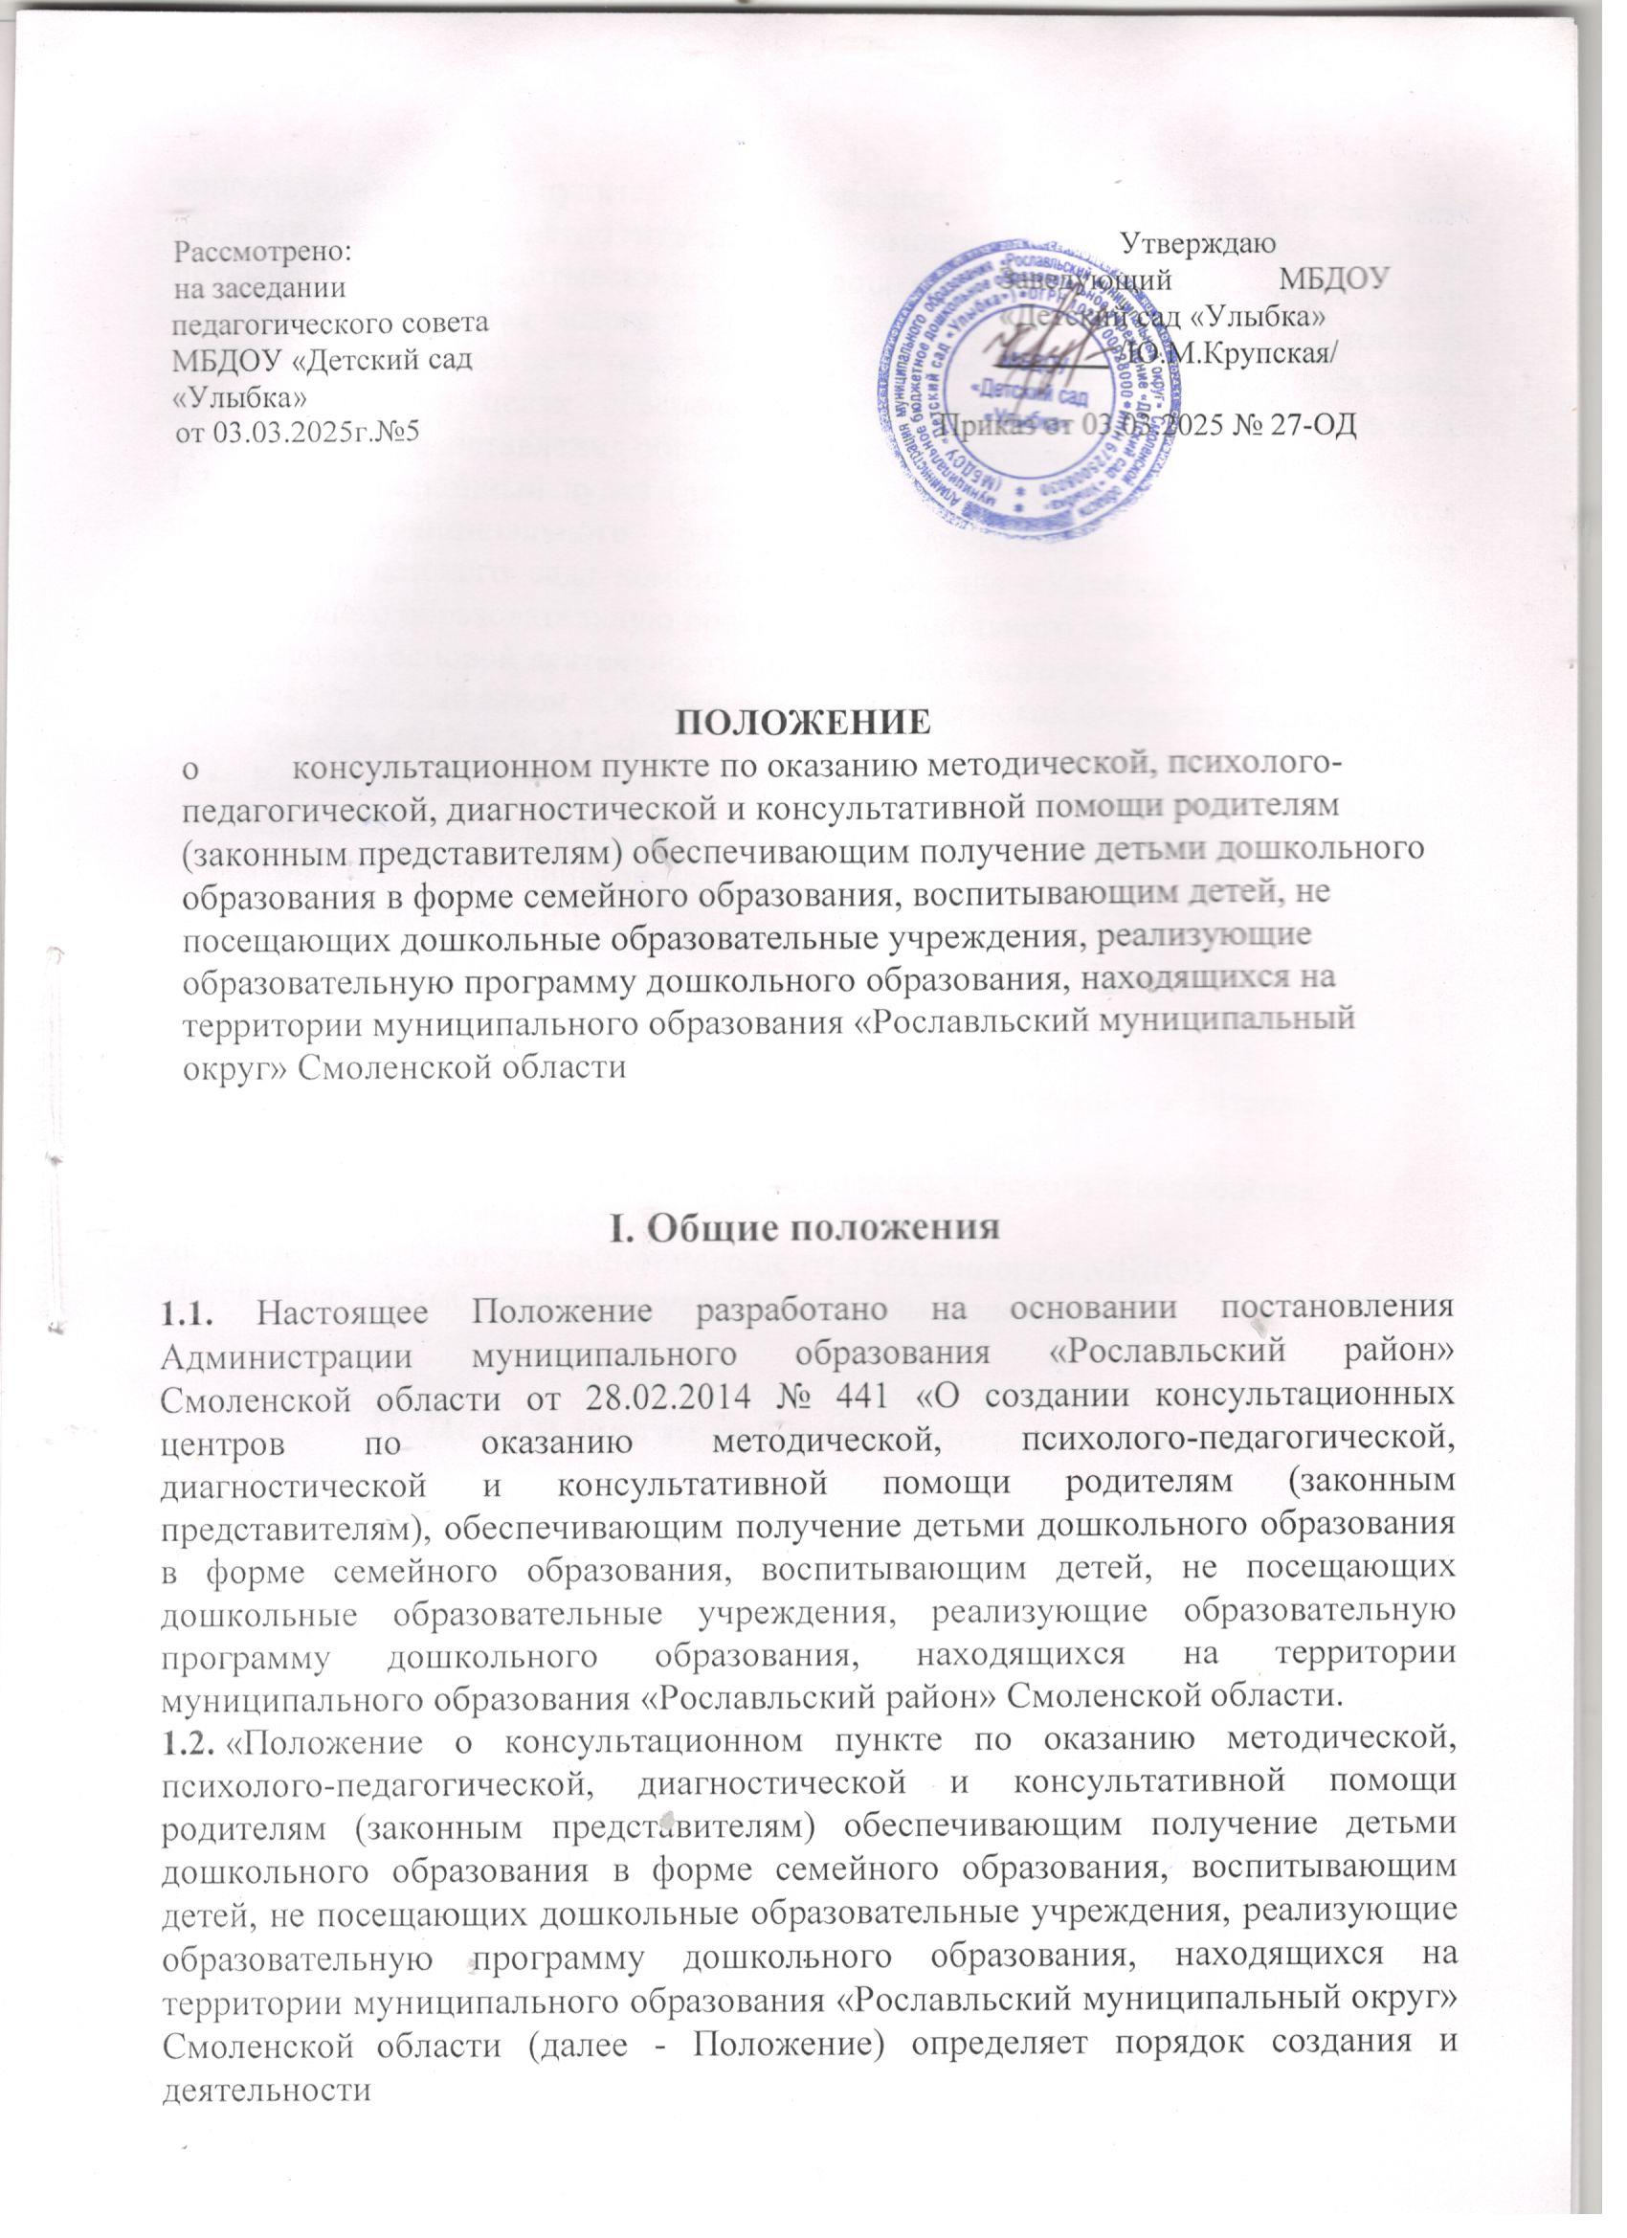

консультационного пункта по оказанию методической, психолого-педагогической, диагностической помощи родителям (законным представителям), воспитывающих детей дошкольного возраста на дому в форме семейного воспитания возрасте от 2 до 8 лет, а также родителям (законным представителям), чьи дети посещают дошкольные образовательные учреждения и разработано в целях обеспечения соблюдения прав граждан в рамках организации предоставления общедоступного дошкольного образования.

* 1. Консультационный пункт (далее – консультационный пункт) организуется на базе муниципального бюджетного дошкольного образовательного учреждения детского сада комбинированного вида «Улыбка» (далее – ДОУ), реализующего образовательную программу дошкольного образования.
  2. Правовой основой деятельности консультационного центра являются:
     + Федеральный закон «Об образовании в Российской Федерации» от 29 декабря 2012 г. № 273-ФЗ;
     + Конвенция ООН о правах ребёнка. Принята резолюцией 44/25 Генеральной Ассамблеи от 20 ноября 1989 года.Вступила в силу 2 сентября 1990 года.
     + Конституция Российской Федерации, ст.43;
     + Семейный кодекс РФ;
     + СанПиН
     + Устав ДОУ.
  3. Принципы деятельности консультационного пункта*:*
* личностно ориентированный подход к работе с детьми и родителями (законными представителями)
* сотрудничество субъектов социально-педагогического пространства
* открытость системы воспитания
  1. Деятельность консультационного центра созданного в МБДОУ «Детский сад «Улыбка» регулируется настоящим Положением.

# Цели и задачи консультационного пункта

* 1. Консультационный пункт ДОУ создается с целью обеспечения единства и преемственности семейного и общественного воспитания, повышения педагогической компетентности родителей (законных представителей), воспитывающих детей дошкольного возраста в форме семейного образования, поддержке всестороннего развития личности детей, не посещающих образовательные учреждения.
  2. Основные задачи консультационного пункта ДОУ:
     1. Проведение комплексной профилактики различных отклонений в физическом, психическом и социальном развитии детей дошкольного возраста. 2.2.2.Оказание консультативной помощи родителям (законным

представителям) в обеспечении условий для развития, воспитания и обучения ребёнка дошкольного возраста, не посещающего дошкольное учреждение.

* + 1. Распознавание, диагностирование проблем в развитии дошкольников;
    2. Информирование родителей (законных представителей), об учреждениях системы образования, о других организациях социальной и медицинской поддержки, которые оказывают квалифицированную помощь ребенку в соответствии с его индивидуальными особенностями.
    3. Содействие в социализации детей дошкольного возраста, не посещающих дошкольные образовательные учреждения;
    4. Обеспечение успешной адаптации детей при поступлении в дошкольное учреждение или школу;

# Организация деятельности консультационного пункта

* 1. Консультационный пункт на базе ДОУ открывается на основании приказа заведующего образовательным учреждением.
  2. Консультационный центр работает 2 раза в неделю в утренние и (или) вечерние часы, согласно расписания, и строится на основе интеграции деятельности специалистов.
  3. Общее руководство и координация деятельности консультационного центра возлагается на заведующего ДОУ.
  4. Заведующий ДОУ:
     + обеспечивает работу консультационного пункта в соответствии с графиком и планом работы;
     + определяет функциональные обязанности и режим работы специалистов ДОУ;
     + обеспечивает дополнительное информирование населения о графике работы консультационного пункта через средства массовой информации и сайт ДОУ.
  5. ДОУ имеет право:
* на предоставление квалифицированной консультативной и практической помощи родителям;
* на внесение корректировок в план работы консультационного пункта с учетом интересов и потребностей родителей;
* на временное приостановление деятельности консультационного пункта в связи с отсутствием социального заказа населения на данную услугу.
  1. Количество специалистов, привлекаемых к психолого-педагогической работе в консультационном пункте, определяется кадровым составом ДОУ:

Заведующий Учитель-Учитель- логопед

Педагог-психолог Воспитатель Медицинский работник

Музыкальный руководитель Инструктор по физической культуре

* 1. Консультирование родителей (законных представителей) может проводиться одним или несколькими специалистами одновременно.
  2. Специалисты, оказывающие методическую, психолого-педагогическую и консультативную помощь детям, их родителям (законным представителям) несут ответственность перед родителями (законными представителями) и администрацией за:
     + объективность диагностической помощи и неразглашение её результатов;
     + предоставление компетентных и обоснованных рекомендаций;
     + ведение документации, сохранность и конфиденциальность информации.
  3. Родители (законные представители) обратившиеся в консультационный пункт имеют право: на получение квалифицированной консультативной помощи, на высказывание собственного мнения и обмен опытом воспитания детей и должны быть предупреждены об обоюдной ответственности за эффективность выполнения рекомендаций специалистов.
  4. Для работы с детьми и родителями (законными представителями) используется материально-техническая база детского сада.
  5. За работу в консультационном пункте специалистам образовательного учреждения в соответствии с учётом рабочего времени могут устанавливаться доплаты из стимулирующего фонда образовательного учреждения.
  6. За получение консультативных услуг плата с родителей (законных представителей) не взимается.

# Основное содержание и формы работы консультационного пункта

* 1. Основными видами деятельности консультационного пункта являются:

- просвещение родителей (законных представителей) –информирование родителей, направленное на предотвращение возникающих семейных проблем, повышение психолого-педагогического уровня и формирование педагогической культуры родителей с целью объединения требований к ребенку в воспитании со стороны всех членов семьи, формирование положительных взаимоотношений в семье;

- диагностика развития ребенка - психолого-педагогическое и логопедическое изучение ребенка, определение индивидуальных особенностей и склонностей личности, потенциальных возможностей, а также выявление причин и механизмов нарушений в развитии, социальной адаптации, разработка рекомендаций по дальнейшему развитию и воспитанию ребенка;

- консультирование (психологическое, социальное, педагогическое) – информирование родителей о физиологических и психологических особенностях развития их ребенка, основных направлениях воспитательных воздействий, преодолении кризисных ситуаций.

* 1. Содержание и формы работы с детьми дошкольного возраста и их родителями (законными представителями) в консультационном пункте:

**Психолого-педагогическое просвещение родителей** (законных представителей)– организуется в форме лекториев, теоретических и практических семинаров, совместных занятий с родителями и их детьми в виде тренингов, с целью обучения способам взаимодействия с ребенком.

**Диагностика развития ребенка** - педагогическое изучение ребенка, определение индивидуальных особенностей и склонностей личности, ее потенциальных возможностей, а также выявление причин и механизмов нарушений в развитии, социальной адаптации, разработка рекомендаций по дальнейшему развитию и воспитанию ребенка.

**Консультирование** родителей (законных представителей) осуществляется непосредственно в консультационном центре в форме индивидуальных, подгрупповых и групповых консультаций по запросу родителей (законных представителей), возможно заочное консультирование по письменному обращению, телефонному звонку, консультирование через сайт образовательного учреждения, по следующим вопросам:

* социализация детей дошкольного возраста, не посещающих образовательное учреждение;
* социальная адаптация ребенка в детском коллективе – развитие у ребенка навыков социального поведения и коммуникативных качеств личности.
* возрастные, психофизиологические особенности детей дошкольного возраста;
* развитие речи и речевого аппарата дошкольников;
* профилактика различных отклонений в физическом, психическом и социальном развитии детей дошкольного возраста, не посещающих образовательное учреждение;
* развитие музыкальных способностей;
* организация игровой деятельности, развитие и обучение детей в игре;
* организация питания детей;
* создание условий для закаливания и оздоровления детей;
* готовность к обучению в школе;
* социальная защита детей из различных категорий семей.

# Документация консультационного пункта

* 1. Ведение документации консультационного пункта выделяется в отдельное делопроизводство.
  2. Перечень документации консультационного пункта:
     + Нормативный правовой акт органа местного самоуправления о создании консультационного центра;
     + Положение о консультационном пункте созданного на базе данного образовательного учреждения, утверждённое локальным актом образовательного учреждения;
     + График работы консультационного пункта;
     + Годовой план работы консультационного пункта, который разрабатывается специалистами ДОУ на учебный год и утверждается заведующим;
     + Расписание работы специалистов, утверждённое руководителем образовательного учреждения;
     + Журнал учета работы консультационного пункта(приложение № 1);
     + Журнал регистрации консультаций для родителей (законных представителей), посещающих консультационный пункт ДОУ

(приложение № 2);

* + - Журнал регистрации запросов родителей (законных представителей),
    - Анализ работы консультационного пункта за год.

**5.3.** Отчеты о работе консультационного пункта представляются (ежеквартально) руководителем ДОУ в Управление образования Администрации муниципального образования «Рославльский муниципальный округ» Смоленской области (приложение № 3)

Приложение № 1

к положению оконсультационном пункте МБДОУ «Детский сад «Улыбка» по оказанию методической, психолого- педагогической, диагностической и консультативной помощи родителям (законным представителям) обеспечивающим получение детьми дошкольного образования в форме семейного образования, воспитывающим детей, не посещающих дошкольные образовательные учреждения, реализующие образовательную программу дошкольного образования, находящихся на территории муниципального образования

«Рославльский муниципальный

округ» Смоленской области

# Журнал учета работы консультативного пункта

|  |  |  |  |  |  |  |
| --- | --- | --- | --- | --- | --- | --- |
| № п\п | Дата, время проведения | Вид деятельности | Тема | Форма проведения | Ф.И.О.  консультанта, должность | Рекомендации, данные в ходе  консультирования |
| 1 | 2 | 3 | 4 | 5 | 6 | 7 |
|  |  |  |  |  |  |  |
|  |  |  |  |  |  |  |
|  |  |  |  |  |  |  |
|  |  |  |  |  |  |  |

Приложение № 2

к положению о консультационном пункте МБДОУ «Детский сад «Улыбка» по оказанию методической, психолого- педагогической, диагностической и консультативной помощи родителям (законным представителям) обеспечивающим получение детьми дошкольного образования в форме семейного образования, воспитывающим детей, не посещающих дошкольные образовательные учреждения, реализующие образовательную программу дошкольного образования, находящихся на территории муниципального образования

«Рославльский муниципальный округ»

Смоленской области

# Журнал регистрации консультаций для родителей (законных представителей), посещающих консультационный пункт ДОУ

|  |  |  |  |  |
| --- | --- | --- | --- | --- |
| № п\п | Дата, время проведения  консультации | Тема консультации | Ф.И.О.  родителей (законных представителей) | Проблемы в вопросах воспитания и обучения  дошкольников |
| 1 | 2 | 3 | 4 | 5 |
|  |  |  |  |  |
|  |  |  |  |  |
|  |  |  |  |  |
|  |  |  |  |  |

Приложение № 3

к положению о консультационном пункте МБДОУ «Детский сад «Улыбка» по оказанию методической, психолого- педагогической, диагностической и консультативной помощи родителям (законным представителям) обеспечивающим получение детьми дошкольного образования в форме семейного образования, воспитывающим детей, не посещающих дошкольные образовательные учреждения, реализующие образовательную программу дошкольного образования, находящихся на территории муниципального образования

«Рославльский муниципальный

округ» Смоленской области

# Ежеквартальный отчет о работе консультационного пункта

|  |  |  |  |  |  |  |
| --- | --- | --- | --- | --- | --- | --- |
| № п\п | ДОУ | Дата проведения консультаций | Темы консультаций, Ф.И.О.,  должность консультирующих | Количество родителей (законных представителей), получивших  консультацию | Выявленные проблемы в вопросах воспитания и обучения  дошкольников | Рекомендац ии, данные в ходе консультиро вания |
| 1 | 2 | 3 | 4 | 5 | 6 | 7 |
|  |  |  |  |  |  |  |
|  |  |  |  |  |  |

